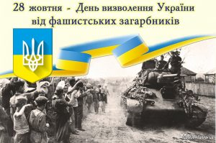
74-та річниця вигнання нацистів з України
Нам не забути днів війни…
У нашій пам’яті вони.
І ті герої незабутні,
Що з нами йдуть в віки майбутні.
28 жовтня - свято, яке відзначається в Україні щорічно, в день остаточного вигнання військ нацистської Німеччини та її союзників під час Другої світової війни за межі сучасної території України.
У рамках відзначення 74-ї річниці вигнання нацистів з України в школі 25-26 жовтня було проведено заходи історико – патріотичної спрямованості:
1. Уроки мужності на тему:
- «Ціною життя відстояли мир», 3-5 класи
- «Пам̕ ятаємо. Славимо. Вшановуємо», 6-7 кл.
- «Героїв імена у пам̕ яті народній», 8-9 кл.
2. Історичний «Марафон пам’яті» «Шляхами подвигу і слави», 10-11 класи.
3.Тематичні уроки з історії Другої світової війни «Ті, що боролися за
свободу», 11 кл. , вчитель історії Роман Т.Д.
4. Акція «Грані добра» (допомога ветеранам), рада «Милосердя», пед.- орг. Штефанюк М.П.
5. Перегляд документальних фільмів про внесок українського народу в перемогу антигітлерівської коаліції «Тих днів у пам`яті не стерти і сьогодні», 8-11 класи.

